**数值计算实验大报告**

目录

实验一 拉格朗日插值法（2 课时） 3

一、实验目的 3

二、实验要求 3

三、实验原理 3

四、实验内容 4

实验二 最小二乘法（4 课时） 18

一、实验目的 18

二、实验要求 18

三、实验原理 18

四、实验内容 20

实验三 数值积分(2 课时) 32

一、实验目的 32

二、实验要求 32

三、实验原理 32

四、实验内容 34

实验四 高斯消元法(2 课时) 43

一、实验目的 43

二、实验要求 43

三、实验原理 43

四、实验内容 46

实验五 非线性方程求解(2 课时) 52

一、实验目的 52

二、实验要求 52

三、实验原理 52

四、实验内容 53

实验六 常微分方程初值问题数值解法(4 课时) 60

一、实验目的 60

二、实验要求 60

三、实验原理 60

四、实验内容 62

## 实验一 拉格朗日插值法（2 课时）

### 一、实验目的

1.了解拉格朗日插值法的基本原理和方法。

2.掌握拉格朗日插值多项式的用法。

### 二、实验要求

1.用 C语言编程实现拉格朗日插值。

2.进一步加深对拉格朗日插值法的理解。

### 三、实验原理

#### (一) 拉格朗日插值公式

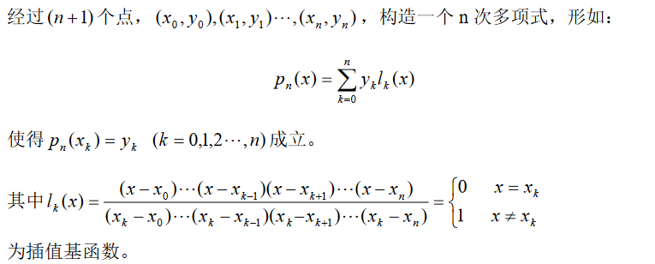

#### (二) 例子

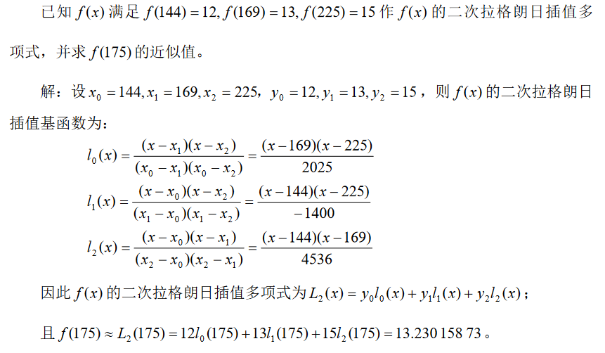

### 四、实验内容

#### (一) 算法流程图

如果程序的数据输入项(函数参数)为:插值节点及函数值，及待求点x的值;输

出为待求点x对应的函数值，则程序流程图如图 1-1。

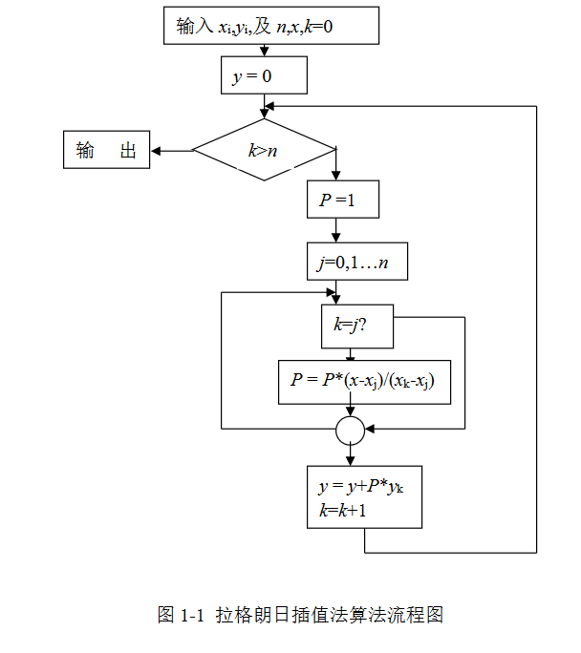

#### (二) 编程作业

编写拉格朗日插值法通用子程序，并用以下函数表来上机求f(0.15),f(0.31)。

|  |  |  |  |  |  |  |
| --- | --- | --- | --- | --- | --- | --- |
| x | 0.0 | 0.1 | 0.195 | 0.3 | 0.401 | 0.5 |
| f(x) | 0.39894 | 0.39695 | 0.39142 | 0.38138 | 0.36812 | 0.35206 |

代码如下:

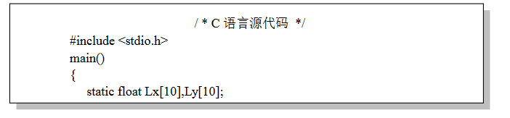

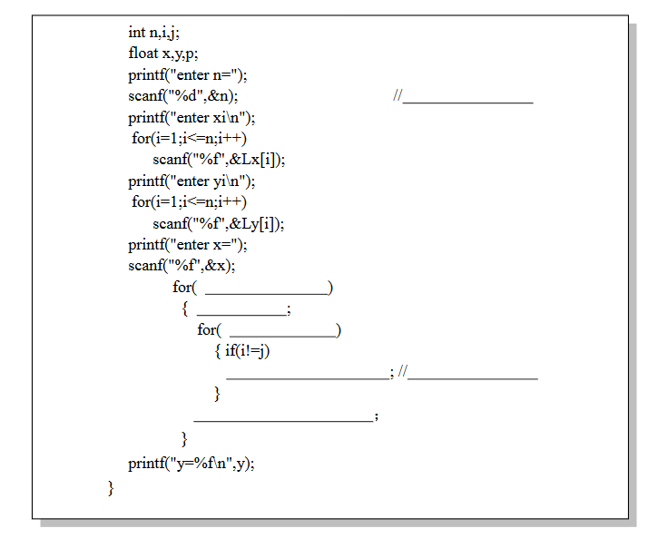

请完成这个程序，并在两处注释处写上正确的注释。在执行程序时，如果求 f(0.15)

的值，那么屏幕上应出现如下内容：

6

enter xi

0

0.1

0.195

0.3

0.401

0.5

enter yi

0.39894

0.39695

0.39142

0.38138

0.36812

0.35206

enter x=0.15

y=0.?

*#include* <stdio.h>  
  
*int* main() {

*// 输入*  
 *static float* Lx[10], Ly[10];  
 *int* n, i, j;  
 *float* x, y = 0, p;  
 printf("enter n=");  
 fflush(stdout);  
 scanf("%d", &n); *//数据点数量* printf("enter xi\n");  
 fflush(stdout);  
 *for* (i = 1; i <= n; i++) {

scanf("%f", &Lx[i]);

}  
 printf("enter yi\n");  
 fflush(stdout);  
 *for* (i = 1; i <= n; i++){

scanf("%f", &Ly[i]);

}  
 *// 拟合*  
 printf("enter x=");  
 fflush(stdout);  
 scanf("%f", &x);  
 *for* (i = 1; i <= n; i++) {  
 p = 1;  
 *for* (j = 1; j <= n; j++) {  
 *if* (i != j) {  
 *// l_k(x) = (x-x[1])...(x-x[k-1])(x-x[k+1])..(x-x[n]) / (x[k]-x[1])...(x[k]-x[k-1])(x[k]-x[k+1])...(x[k]-x[n])* p *= (x - Lx[j]) / (Lx[i] - Lx[j]);  
 }  
 }  
 y += p * Ly[i];*// f(x) = SUM{ l_k(x) * y_k}* }

*// 拟合结果*  
 printf("y=%f\n", y);  
}

运行效果:

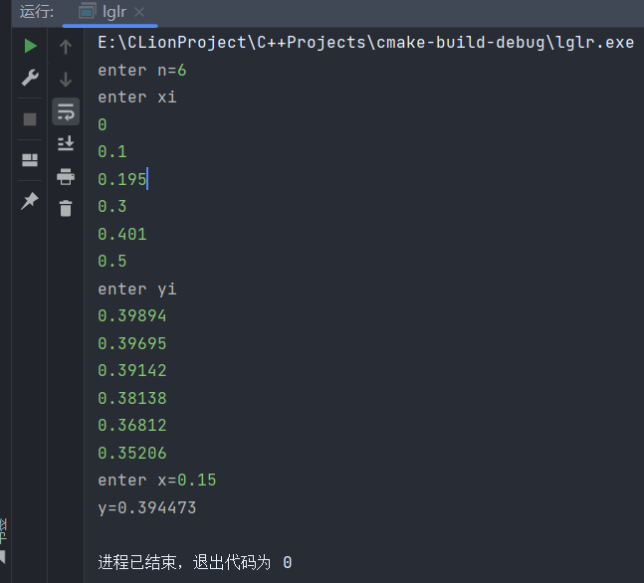

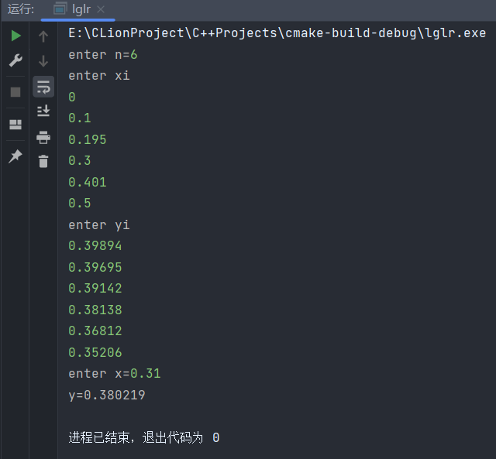

拟合x=0.15结果为y=0.394473

拟合x=0.31结果为y=0.380219

对比给出的数据点, 结果较为可信

#### (三) 选做题

参考教材牛顿插值公式，编程实现用牛顿插值公式求上述条件下对应节点的函数值。

*#include* <stdio.h>  
  
*int* main() {  
 *static float* Lx[10], Ly[10];  
 *int* n, i, j;  
 *float* x, y, p = 1;  
 printf("enter n=");  
 fflush(stdout);  
 scanf("%d", &n); *//数据点数量* printf("enter xi\n");  
 fflush(stdout);  
 *for* (i = 1; i <= n; i++) scanf("%f", &Lx[i]);  
 printf("enter yi\n");  
 fflush(stdout);  
 *for* (i = 1; i <= n; i++) scanf("%f", &Ly[i]);  
 printf("enter x=");  
 fflush(stdout);  
 scanf("%f", &x);  
 y = Ly[1];  
 *float* Favg[10][10] = {0};*//均差表  
 for* (i = 1; i <= n; i++) {  
 Favg[0][i] = Ly[i];  
 }  
 *for* (i = 1; i < n; i++) {  
 p *= (x - Lx[i]);*// p[i] = (x-x[0])(x-x[1])...(x-x[i])   
 for* (j = i + 1; j <= n; j++) {*//i阶均差* Favg[i][j] = (Favg[i - 1][j] - Favg[i - 1][j - 1]) / (Lx[j] - Lx[j - i]);  
 }  
 y += Favg[i][i + 1] * p; *// f(x) = SUM{ f[x[0],x[k]]*(x-x[0])…(x-x[k]) | 1<=k<=n }*  
 }  
 printf("y=%f\n", y);  
}

运行结果:

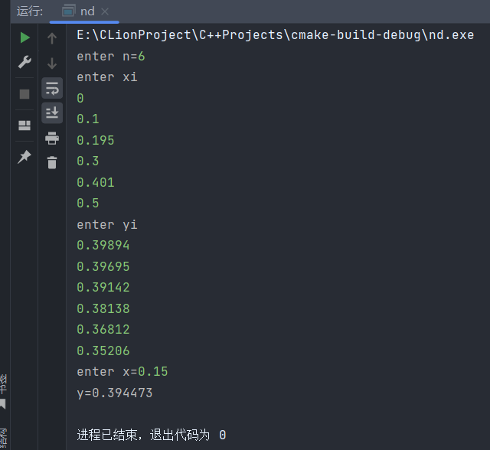

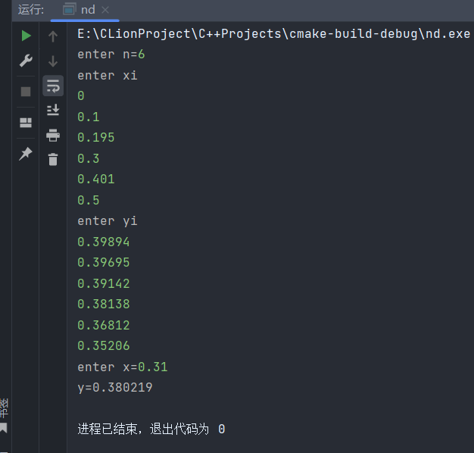

#### (四)使用其他编程语言(Python、Java)

##### python:

*def* lagrange_interpolation(n, x_values, y_values, x):  
 y = 0  
 *for* i *in* range(n):  
 p = 1  
 *for* j *in* range(n):  
 *if* i != j:  
 p *= (x - x_values[j]) / (x_values[i] - x_values[j])  
 y += p * y_values[i]  
 *return* y  
  
  
n = int(input("enter n="))  
x_values = []  
y_values = []  
print("enter xi")  
*for* i *in* range(n):  
 x_values.append(float(input()))  
print("enter yi")  
*for* i *in* range(n):  
 y_values.append(float(input()))  
x = float(input("enter x="))  
y = lagrange_interpolation(n, x_values, y_values, x)  
print("y={}".format(y))

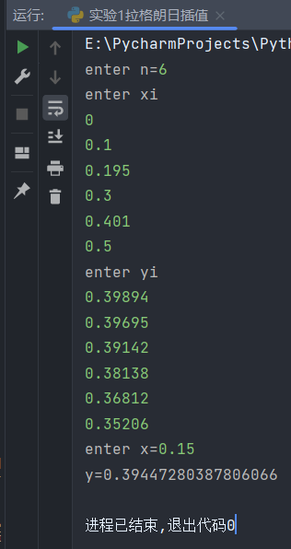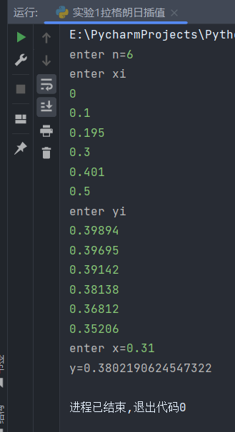

##### java:

package 数值计算实验;  
  
import java.util.*;  
  
public class 实验1拉格朗日插值 {  
  
 public static void main(String[] args) {  
 Scanner sc = new Scanner(System.in);  
 System.out.print("enter n=");  
 int n = sc.nextInt();  
 double[] xValues = new double[n], yValues = new double[n];  
 System.out.println("enter xi");  
 for (int i = 0; i < n; i++) xValues[i] = sc.nextDouble();  
 System.out.println("enter yi");  
 for (int i = 0; i < n; i++) yValues[i] = sc.nextDouble();  
  
 System.out.print("enter x=");  
 double x = sc.nextDouble();  
 double y = lagrangeInterpolation(n, xValues, yValues, x);  
 System.out.println("y=" + y);  
 }  
  
 public static double lagrangeInterpolation(int n, double[] xValues, double[] yValues, double x) {  
 double y = 0;  
 for (int i = 0; i < n; i++) {  
 double p = 1;  
 for (int j = 0; j < n; j++) {  
 if (i != j) {  
 p *= (x - xValues[j]) / (xValues[i] - xValues[j]);  
 }  
 }  
 y += p * yValues[i];  
 }  
 return y;  
 }  
}

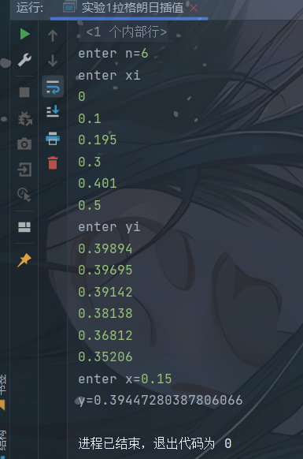

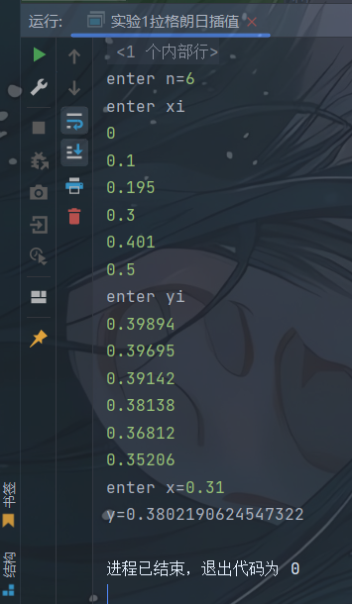

## 实验二 最小二乘法（4 课时）

### 一、实验目的

1.了解最小二乘拟合的基本原理和方法，注意与插值方法的区别。

2.掌握最小二乘法。

### 二、实验要求

1.掌握用 C 语言作最小二乘多项式拟合的方法。

2.进一步加深对最小二乘法的理解。

### 三、实验原理

#### （一）最小二乘多项式拟合

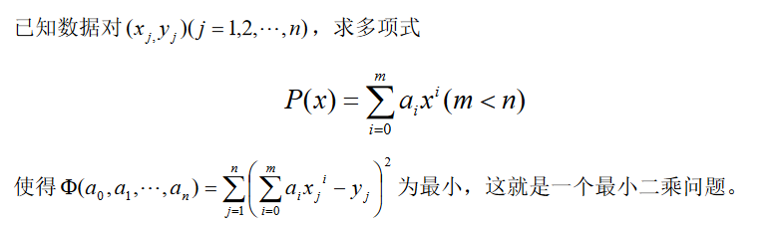

#### （二）法方程组

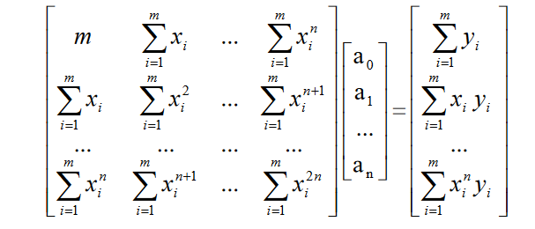

#### （三）最小二乘法计算步骤

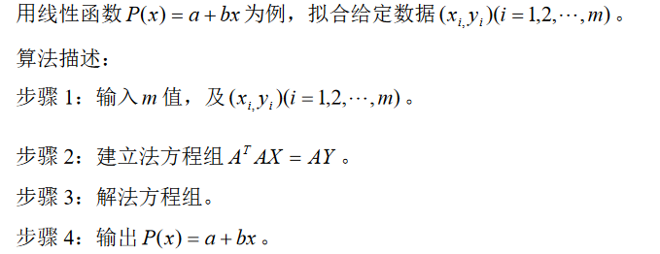

### 四、实验内容

#### （一）算法流程图

##### 1.算法整体流程图

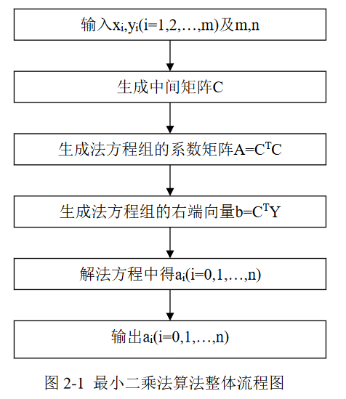

##### 2.“生成中间矩阵 C”算法流程图

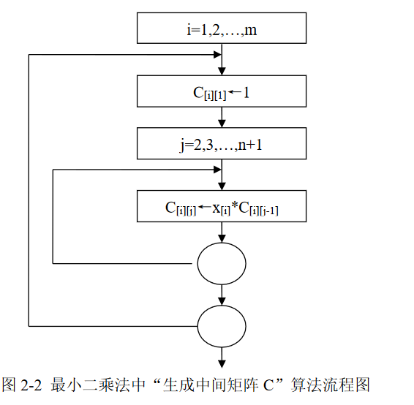

##### 3.中间矩阵 C 的重要作用

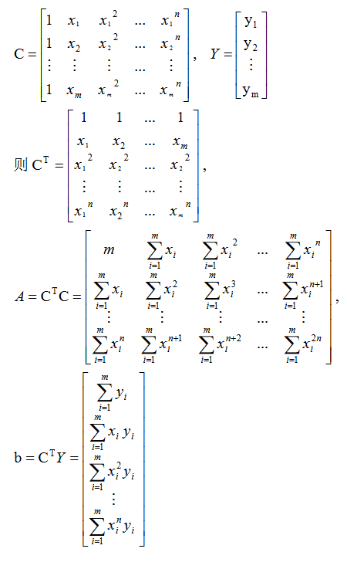

#### （二）编程作业

测得铜导线在温度Ti (℃)时的电阻 Ri 如下表，求电阻 R 与温度 T 的近似函数关系

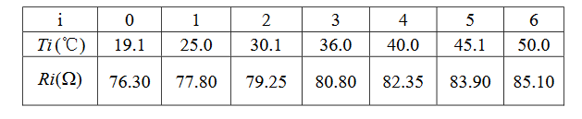

【提示】在进行程序实现时，务必注意中间矩阵的作用，以及非奇次线性方程组求

解问题！

为了实验的顺利完成，此处给出解非奇次线性方程组的高斯消元法的函数。请认真

阅读并理解。

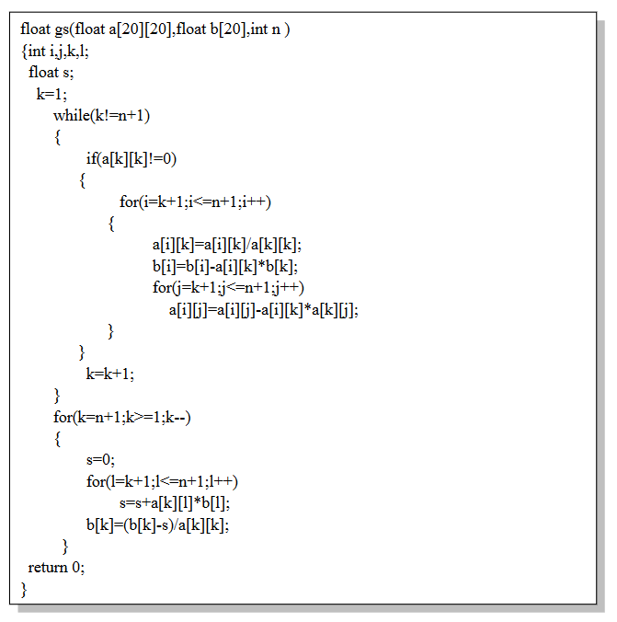

实验主程序如下（请加上必要的注释）。

*#include* <bits/stdc++.h>  
  
*using namespace* std;  
*int* n, m;  
*double* x[10], y[10];  
  
*/*  
7 1  
19.1 76.30  
25.0 77.80  
30.1 79.25  
36.0 80.80  
40.0 82.35  
45.1 83.90  
50.0 85.10  
 */  
int* main() {  
 *// 输入* cin >> m >> n;  
 *for* (*int* i = 1; i <= m; i++) {  
 cin >> x[i] >> y[i];  
 }  
 *// 生成中间矩阵C  
 double* C[m + 1][n + 2];  
 *for* (*int* i = 1; i <= m; i++) {  
 C[i][1] = 1;  
 *for* (*int* j = 2; j <= n + 1; j++) {  
 C[i][j] = x[i] * C[i][j - 1];  
 }  
 }  
 *// 生成法方程组系数矩阵 A = C^T * C  
 double* A[n + 2][n + 2];  
 *for* (*int* i = 1; i <= n + 1; i++) {  
 *for* (*int* j = 1; j <= n + 1; j++) {  
 *for* (*int* k = 1; k <= m; k++) {  
 A[i][j] += C[k][i] * C[k][j];*//C^T * C* }  
 }  
 }  
 *// 生成法方程组右端向量 b = C^T * Y  
 double* b[n + 2];  
 *for* (*int* i = 1; i <= n + 1; i++) {  
 *for* (*int* k = 1; k <= m; k++) {  
 b[i] += C[k][i] * y[k];*//C^T * Y* }  
 }  
 *// 使用高斯消元法解非齐次线性方程组 AX=b  
 for* (*int* k = 1; k <= n + 1; k++) {  
 *if* (A[k][k] == 0) *continue*;  
 *for* (*int* i = k + 1; i <= n + 1; i++) {  
 A[i][k] = A[i][k] / A[k][k];  
 b[i] = b[i] - A[i][k] * b[k];  
 *for* (*int* j = k + 1; j <= n + 1; j++)  
 A[i][j] = A[i][j] - A[i][k] * A[k][j];  
 }  
 }  
 *for* (*int* k = n + 1; k >= 1; k--) {  
 *double* s = 0;  
 *for* (*int* l = k + 1; l <= n + 1; l++)  
 s = s + A[k][l] * b[l];  
 b[k] = (b[k] - s) / A[k][k];  
 }  
 *// 输出结果* cout << "a = ";  
 *for* (*int* i = 1; i <= n + 1; i++) {  
 cout << b[i] << ", ";  
 }  
 *// 对结果进行验算,计算误差* cout << "\nR(t) = " << b[1] << " + " << b[2] << "t\n";  
 *double* diff = 0;  
 *for* (*int* i = 1; i <= m; i++) {  
 *double* r = b[1] + b[2] * x[i];  
 *double* d = abs(r - y[i]) * 100 / y[i];  
 cout << "R(" << x[i] << ") = " << r << " ;\t 相对误差为" << d << "%\n";  
 diff += d;  
 }  
 cout << "平均误差:" << diff / m << "%\n";  
}

拟合结果:

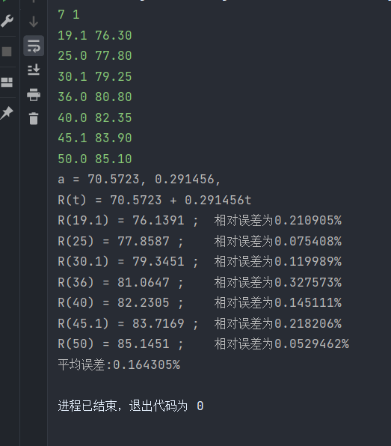

#### (三)使用其他编程语言(Python、Java)

##### python:

*import* numpy *as* np  
  
*# 输入*m, n = map(int, input().split())  
x = [0] * (m + 1)  
y = [0] * (m + 1)  
*for* i *in* range(1, m + 1):  
 x[i], y[i] = map(float, input().split())  
  
*# 生成中间矩阵C*C = np.zeros((m + 1, n + 2))  
*for* i *in* range(1, m + 1):  
 C[i][1] = 1  
 *for* j *in* range(2, n + 2):  
 C[i][j] = x[i] * C[i][j - 1]  
  
*# 生成法方程组系数矩阵 A = C^T * C*A = np.zeros((n + 2, n + 2))  
*for* i *in* range(1, n + 2):  
 *for* j *in* range(1, n + 2):  
 *for* k *in* range(1, m + 1):  
 A[i][j] += C[k][i] * C[k][j]  
  
*# 生成法方程组右端向量 b = C^T * Y*b = np.zeros(n + 2)  
*for* i *in* range(1, n + 2):  
 *for* k *in* range(1, m + 1):  
 b[i] += C[k][i] * y[k]  
  
*# 使用高斯消元法解非齐次线性方程组 AX=b  
for* k *in* range(1, n + 2):  
 *if* A[k][k] == 0:  
 *continue  
 for* i *in* range(k + 1, n + 2):  
 A[i][k] = A[i][k] / A[k][k]  
 b[i] = b[i] - A[i][k] * b[k]  
 *for* j *in* range(k + 1, n + 2):  
 A[i][j] = A[i][j] - A[i][k] * A[k][j]  
  
*for* k *in* range(n + 1, 0, -1):  
 s = sum(A[k][l] * b[l] *for* l *in* range(k + 1, n + 2))  
 b[k] = (b[k] - s) / A[k][k]  
  
*# 输出结果*print("a =", end=" ")  
*for* i *in* range(1, n + 2):  
 print(b[i], end=", ")  
print("\nR(t) =", b[1], "+", b[2], "t")  
  
*# 对结果进行验算,计算误差*diff = 0  
*for* i *in* range(1, m + 1):  
 r = b[1] + b[2] * x[i]  
 d = abs(r - y[i]) * 100 / y[i]  
 print("R({:.2f}) = {:.2f} ;\t 相对误差为{:.2f}%".format(x[i], r, d))  
 diff += d  
print("平均误差： {:.2f}%".format(diff / m))

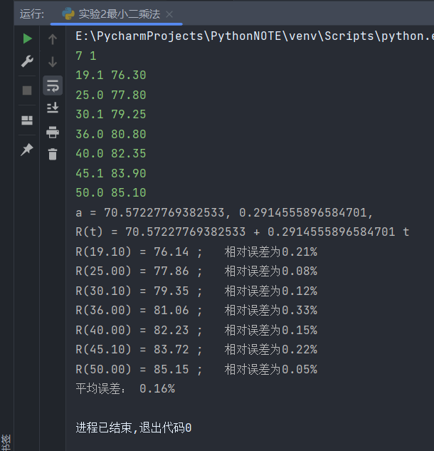

##### java:

package 数值计算实验;  
  
import java.util.Scanner;  
  
public class 实验2最小二乘法 {  
 public static void main(String[] args) {  
 // 输入  
 Scanner sc = new Scanner(System.in);  
 int m = sc.nextInt();  
 int n = sc.nextInt();  
 double[] x = new double[m + 1];  
 double[] y = new double[m + 1];  
  
 for (int i = 1; i <= m; i++) {  
 x[i] = sc.nextDouble();  
 y[i] = sc.nextDouble();  
 }  
 // 生成中间矩阵C  
 double[][] C = new double[m + 1][n + 2];  
  
 for (int i = 1; i <= m; i++) {  
 C[i][1] = 1;  
 for (int j = 2; j <= n + 1; j++) {  
 C[i][j] = x[i] * C[i][j - 1];  
 }  
 }  
 // 生成法方程组系数矩阵 A = C^T * C  
 double[][] A = new double[n + 2][n + 2];  
  
 for (int i = 1; i <= n + 1; i++) {  
 for (int j = 1; j <= n + 1; j++) {  
 for (int k = 1; k <= m; k++) {  
 A[i][j] += C[k][i] * C[k][j];  
 }  
 }  
 }  
 // 生成法方程组右端向量 b = C^T * Y  
 double[] b = new double[n + 2];  
  
 for (int i = 1; i <= n + 1; i++) {  
 for (int k = 1; k <= m; k++) {  
 b[i] += C[k][i] * y[k];  
 }  
 }  
 // 使用高斯消元法解非齐次线性方程组 AX=b  
 for (int k = 1; k <= n + 1; k++) {  
 if (A[k][k] == 0) continue;  
 for (int i = k + 1; i <= n + 1; i++) {  
 A[i][k] = A[i][k] / A[k][k];  
 b[i] = b[i] - A[i][k] * b[k];  
 for (int j = k + 1; j <= n + 1; j++) {  
 A[i][j] = A[i][j] - A[i][k] * A[k][j];  
 }  
 }  
 }  
  
 for (int k = n + 1; k >= 1; k--) {  
 double s = 0;  
 for (int l = k + 1; l <= n + 1; l++) {  
 s += A[k][l] * b[l];  
 }  
 b[k] = (b[k] - s) / A[k][k];  
 }  
 // 输出结果  
 System.out.print("a =");  
 for (int i = 1; i <= n + 1; i++) {  
 System.out.print(" " + b[i]);  
 }  
 System.out.println();  
 System.out.printf("R(t) = %.2f + %.2ft\n", b[1], b[2]);  
  
 // 对结果进行验算,计算误差  
 double diff = 0;  
 for (int i = 1; i <= m; i++) {  
 double r = b[1] + b[2] * x[i];  
 double d = Math.abs(r - y[i]) * 100 / y[i];  
 System.out.printf("R(%.2f) = %.2f ;\t 相对误差为%.2f%%\n", x[i], r, d);  
 diff += d;  
 }  
 System.out.printf("平均误差： %.2f%%\n", diff / m);  
 }  
}

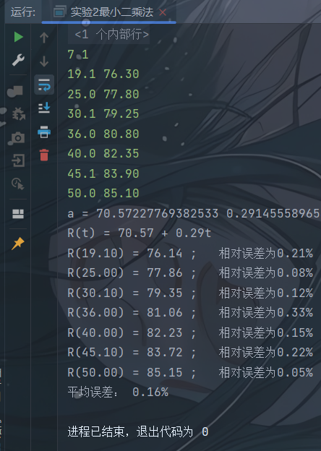

## 实验三 数值积分(2 课时)

### 一、实验目的

1.了解数值积分的基本原理和方法。

2.掌握复合梯形公式。

3.了解求积公式外推思想、Romberg 公式及 Romberg 积分法。

### 二、实验要求

1.编写定步长复合梯形公式

2.编写变步长复合梯形公式。

3.进一步加深对数值积分的理解。

### 三、实验原理

#### (一)定步长复合梯形公式

##### 1.公式

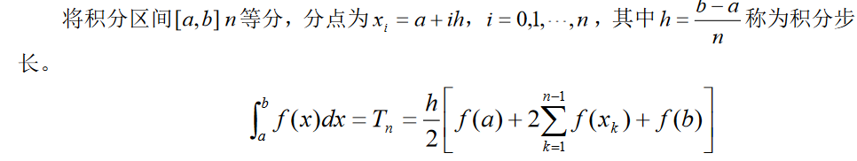

##### 2. 例子

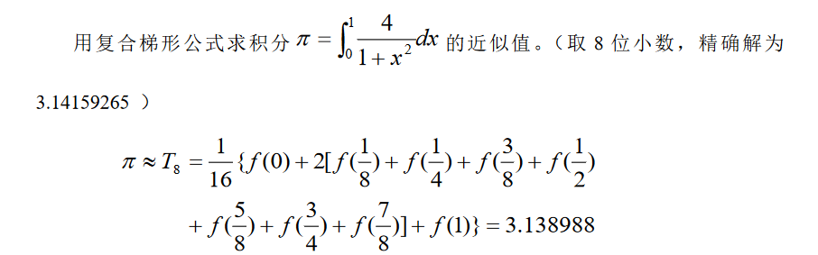

#### (二) 变步长复合梯形公式

##### 1. 公式

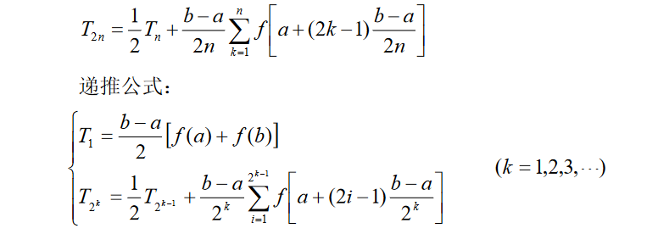

##### 2. 例子

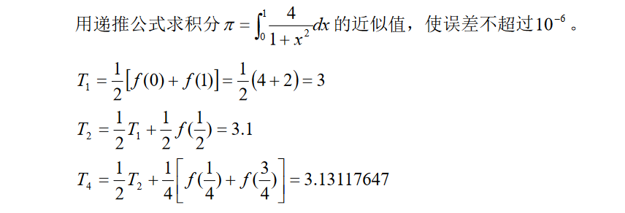

### 四、实验内容

#### (一) 算法流程图

##### 1. 定步长复合梯形算法流程图

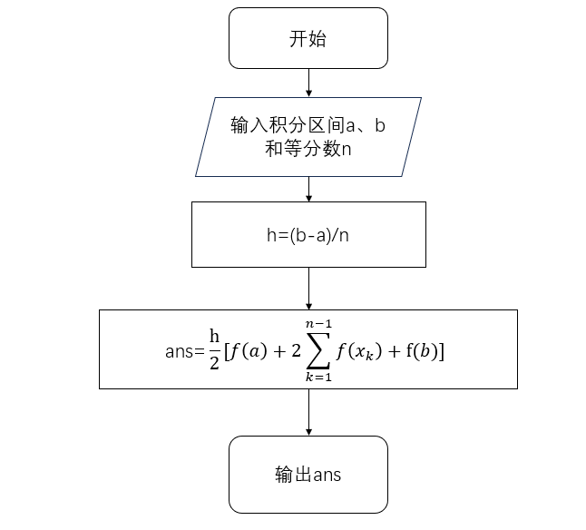

##### 2. 变步长复合梯形算法流程图

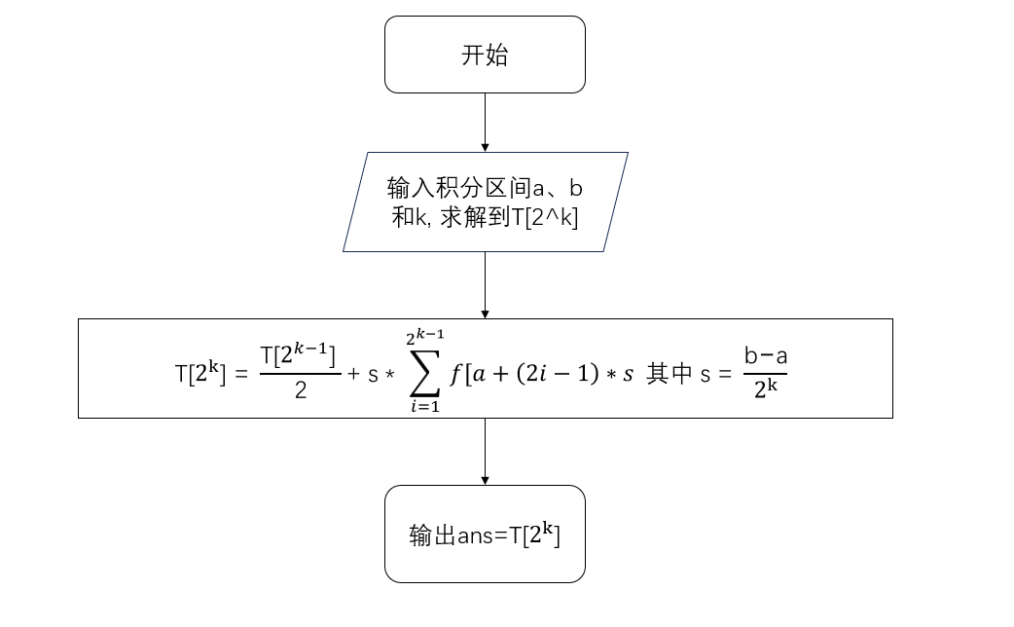

#### (二) 编程作业

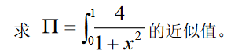

(1)编写定步长复合梯形程序求解上式;

(2)编写变步长复合梯形程序求解上式，使误差不超过 10-6.

【提示】请根据前面的算法流程图进行编写程序。

##### 1.定步长复合梯形程序求解

*#include* <bits/stdc++.h>  
  
*using namespace* std;  
  
*double* f(*double* x) {  
 *return* 4 / (1 + x * x);  
}  
  
*int* main() {  
 cout << "输入积分区间:";  
 *double* a, b;  
 *int* n;  
 cin >> a >> b;  
 cout << "输入等分数:";  
 cin >> n;  
 *double* h = (b - a) / n;  
 *double* ans = 0;  
 ans += f(a) + f(b);  
 *for* (*int* k = 1; k <= n - 1; k++) {  
 ans += 2 * f(a + k * h);  
 }  
 ans *= h / 2;  
 cout << "积分结果为:" << ans << endl;  
 *double* pi = 3.14159265;  
 cout << "与精确值(" << pi << ")的误差为:" << ans - pi << endl;  
}

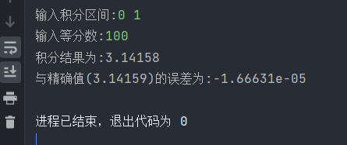

##### 2.变步长复合梯形程序求解

*#include* <bits/stdc++.h>  
  
*using namespace* std;  
  
*double* f(*double* x) {  
 *return* 4 / (1 + x * x);  
}  
  
*double* getTk1(*int* k, *double* a, *double* b) {  
 *double* T[(1 << k) + 1];  
 T[1] = (f(a) + f(b)) / 2;  
 *for* (*int* i = 2; i <= (1 << k); i <<= 1) {  
 *// T[2^k] = T[2^(k-1)]/2 + s * sum{ f[a+(2i-1)*s] | i=1->2^(k-1) } 其中 s = (b-a)/2^k* T[i] = T[i / 2] / 2;  
 *double* s = (b - a) / i;  
 *double* t = 0;*// t = sum{ f[a+(2i-1)*s] | i=1->2^(k-1) }  
 for* (*int* j = 1; j <= i / 2; j++) {  
 *double* x = a + (2 * j - 1) * s;  
 t += f(x);  
 }  
 T[i] += s * t;  
 }  
 *return* T[1 << k];  
}  
  
*double* getTk2(*int* k, *double* a, *double* b) {  
 *// 压缩T数组, 2^k -> k  
 double* T[k + 1];*// T[k] <--> T[2^k]* T[0] = (f(a) + f(b)) / 2;  
 *for* (*int* i = 1; i <= k; i++) {  
 *// T[2^k] = T[2^(k-1)]/2 + s * sum{ f[a+(2i-1)*s] | i=1->2^(k-1) } 其中 s = (b-a)/2^k  
 // T[i] = T[i-1]/2 + s * sum{ f[a+(2j-1)*s] | j=1->2^(i-1) } 其中 s = (b-a)/2^i* T[i] = T[i - 1] / 2;  
 *double* s = (b - a) / (1 << i);  
 *double* t = 0;*// t = sum{ f[a+(2i-1)*s] | i=1->2^(k-1) }  
 for* (*int* j = 1; j <= (1 << (i - 1)); j++) {  
 *double* x = a + (2 * j - 1) * s;  
 t += f(x);  
 }  
 T[i] += s * t;  
 }  
 *return* T[k];  
}  
  
*double* getTk3(*int* k, *double* a, *double* b) {  
 *// T的后一项只依靠前一项,所以仅使用一个变量存储即可  
 double* T = (f(a) + f(b)) / 2;  
 *for* (*int* i = 1; i <= k; i++) {  
 *// T[2^k] = T[2^(k-1)]/2 + s * sum{ f[a+(2i-1)*s] | i=1->2^(k-1) } 其中 s = (b-a)/2^k  
 // T[i] = T[i-1]/2 + s * sum{ f[a+(2j-1)*s] | j=1->2^(i-1) } 其中 s = (b-a)/2^i* T /= 2;  
 *double* s = (b - a) / (1 << i);  
 *double* t = 0;*// t = sum{ f[a+(2i-1)*s] | i=1->2^(k-1) }  
 for* (*int* j = 1; j <= (1 << (i - 1)); j++) {  
 *double* x = a + (2 * j - 1) * s;  
 t += f(x);  
 }  
 T += s * t;  
 }  
 *return* T;  
}  
  
*int* main() {  
 cout << "输入积分区间:";  
 *double* a, b;  
 *int* k;  
 cin >> a >> b;  
 cout << "输入k(求到T[2^k]):";  
 cin >> k;  
  
 *double* ans = getTk3(k, a, b);  
 cout << "积分结果为:" << ans << endl;  
 *double* pi = 3.14159265;  
 cout << "与精确值(" << pi << ")的误差为:" << ans - pi << endl;  
}

运行结果:

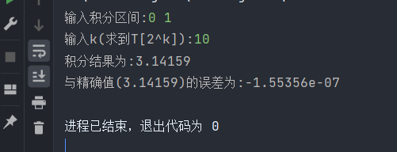

#### (三)使用使用其他编程语言(Python、Java)

##### python:

*def* f(x):  
 *return* 4 / (1 + x * x)  
  
  
a, b = map(float, input("输入积分区间:").split())  
n = int(input("输入等分数:"))  
h = (b - a) / n  
ans = 0  
ans += f(a) + f(b)  
*for* k *in* range(1, n):  
 ans += 2 * f(a + k * h)  
ans *= h / 2  
print("积分结果为:", ans)  
pi = 3.14159265  
print("与精确值(", pi, ")的误差为:", ans - pi)

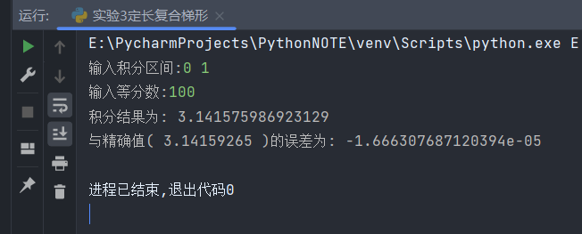

*def* f(x):  
 *return* 4 / (1 + x * x)  
  
  
*def* getTk(k, a, b):  
 T = (f(a) + f(b)) / 2  
 *for* i *in* range(1, k + 1):  
 T /= 2  
 s = (b - a) / (1 << i)  
 t = 0  
 *for* j *in* range(1, (1 << (i - 1)) + 1):  
 x = a + (2 * j - 1) * s  
 t += f(x)  
 T += s * t  
 *return* T  
  
  
a, b = map(float, input("输入积分区间:").split())  
k = int(input("输入k(求到T[2^k]):"))  
  
ans = getTk(k, a, b)  
print("积分结果为:", ans)  
pi = 3.14159265  
print("与精确值({0})的误差为:{1}".format(pi, ans - pi))

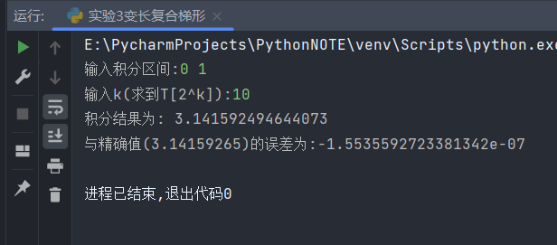

##### java:

package 数值计算实验;  
  
import java.util.Scanner;  
  
public class 实验3定长复合梯形 {  
 public static void main(String[] args) {  
 Scanner sc = new Scanner(System.in);  
 System.out.print("输入积分区间:");  
 double a = sc.nextDouble();  
 double b = sc.nextDouble();  
 System.out.print("输入等分数:");  
 int n = sc.nextInt();  
 double h = (b - a) / n;  
 double ans = 0;  
 ans += f(a) + f(b);  
 for (int k = 1; k <= n - 1; k++) {  
 ans += 2 * f(a + k * h);  
 }  
 ans *= h / 2;  
 System.out.println("积分结果为:" + ans);  
 double pi = 3.14159265;  
 System.out.println("与精确值(" + pi + ")的误差为:" + (ans - pi));  
 }  
  
 public static double f(double x) {  
 return 4 / (1 + x * x);  
 }  
}

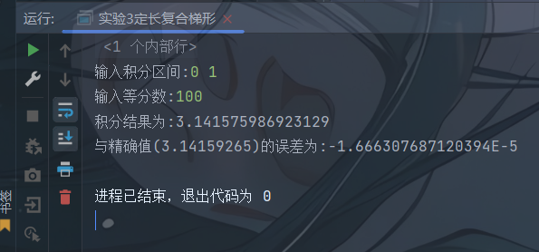

package 数值计算实验;  
  
import java.util.Scanner;  
  
public class 实验3变长复合梯形 {  
 public static double f(double x) {  
 return 4 / (1 + x * x);  
 }  
  
 public static double getTk(int k, double a, double b) {  
 double T = (f(a) + f(b)) / 2;  
 for (int i = 1; i <= k; i++) {  
 T /= 2;  
 double s = (b - a) / (1 << i);  
 double t = 0;  
 for (int j = 1; j <= (1 << (i - 1)); j++) {  
 double x = a + (2 * j - 1) * s;  
 t += f(x);  
 }  
 T += s * t;  
 }  
 return T;  
 }  
  
 public static void main(String[] args) {  
 Scanner sc = new Scanner(System.in);  
 System.out.print("输入积分区间:");  
 double a = sc.nextDouble(), b = sc.nextDouble();  
 System.out.print("输入k(求到T[2^k]):");  
 int k = sc.nextInt();  
  
 double ans = getTk(k, a, b);  
 System.out.println("积分结果为:" + ans);  
 double pi = 3.14159265;  
 System.out.println("与精确值(" + pi + ")的误差为:" + (ans - pi));  
 }  
}

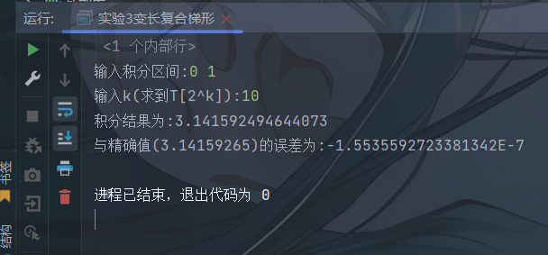

## 实验四 高斯消元法(2 课时)

### 一、实验目的

1.掌握高斯选主元消去法公式的用法，适用范围及精确度。

2.通过高斯选主元消去法求矩阵方程的解，验证高斯消去法。

### 二、实验要求

1.写出高斯选主元消去法解线性方程组算法，编写程序上机调试出结果

2.进一步加深对高斯消去法的理解。

### 三、实验原理

#### (一)高斯消元法

Gauss消去法就是将方程组

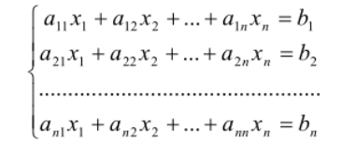

通过(n-1)步消元，将上述方程组转化为上三角方程组

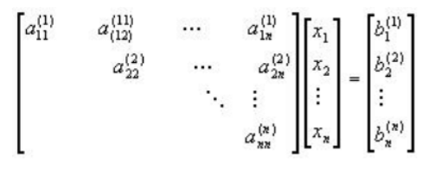

再回代求此方程组的解。

#### (二)选列主元素高斯消去法

给定线性方程组 Ax=b，记 A(1)=A，b(1)=b，列主元 Gauss 消去法的具体过程如下:

首先在增广矩阵 B(1)=(A(1),b(1))的第一列元素中，取



然后进行第一步消元得增广矩阵 B(2)=(A(2),b(2))。 再在矩阵 B(2)=(A(2),b(2))的第

二列元素中，取

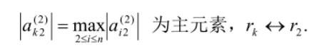

然后进行第二步消元得增广矩阵B(3)=(A(3),b(3))。按此方法继续进行下去，经过n-1

步选主元和消元运算,得到增广矩阵 B(n)=(A(n),b(n)).则方程组 A(n)x=b(n)是与原方程组

等价的上三角形方程组,可进行回代求解.

易证，只要A|≠0,列主元 Gauss 消去法就可顺利进行

#### (三)例子

采用4位十进制浮点计算，分别用顺序Gauss消去法和列主元Gauss 消去法求解线性方程组:

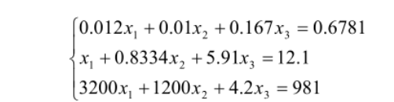

方程组具有四位有效数字的精确解为x1*=17.46，x2*=-45.76，x3*=5.546

解(1)用顺序 Gauss 消去法求解，消元过程为

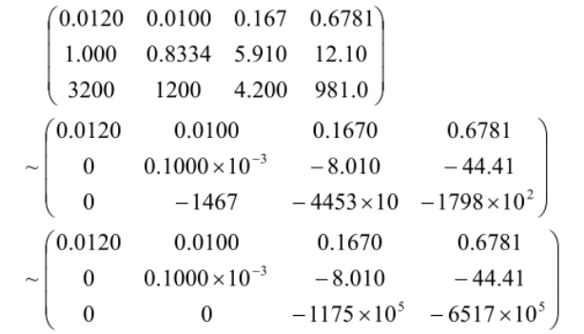

回代得:x3=5.546，x2=100.0，x1=-104.0

(2)用列主元 Gauss 消去法求解，消元过程为

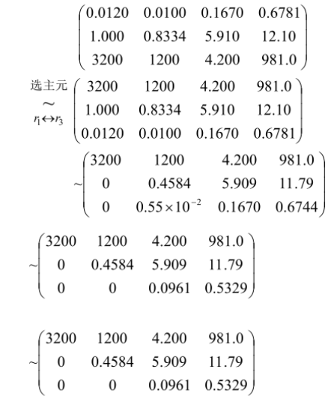

回代得:x3=5.545，x2=-45.77，x1=17.46

### 四、实验内容

#### (一)算法流程图

高斯列主元消去法N-S图

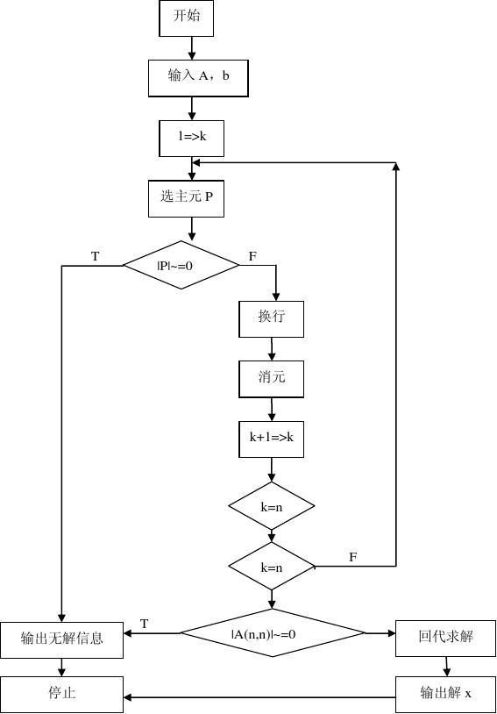

#### (二)编程作业

编写选列主元的高斯消去法。求出下列线性方程组Ax=b的解x。

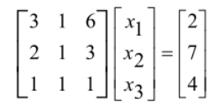

*#include* <iostream>  
*#include* <cmath>  
  
*using namespace* std;  
  
  
*int* main() {  
 *int* n = 3;  
 *double* A[3][3] = {{3, 1, 6},  
 {2, 1, 3},  
 {1, 1, 1}}; *// 系数矩阵 A  
 double* b[] = {2, 7, 4}; *// 常数项向量 b   
 // 高斯列主元消去法函数求解线性方程组  
 for* (*int* k = 0; k < n - 1; k++) {  
 *// 寻找主元所在的行  
 int* maxRow = k;  
 *double* maxVal = abs(A[k][k]);  
 *for* (*int* i = k + 1; i < n; i++) {  
 *if* (abs(A[i][k]) > maxVal) {  
 maxRow = i;  
 maxVal = abs(A[i][k]);  
 }  
 }  
 *// 交换最大行和当前行* swap(A[k], A[maxRow]);  
 swap(b[k], b[maxRow]);  
 *// 消元  
 for* (*int* i = k + 1; i < n; i++) {  
 *double* factor = A[i][k] / A[k][k];  
 *for* (*int* j = k; j < n; j++) {  
 A[i][j] -= factor * A[k][j];  
 }  
 b[i] -= factor * b[k];  
 }  
 }  
 *// 回代  
 double* x[n];  
 *for* (*int* i = n - 1; i >= 0; i--) {  
 x[i] = b[i];  
 *for* (*int* j = i + 1; j < n; j++) {  
 x[i] -= A[i][j] * x[j];  
 }  
 x[i] /= A[i][i];  
 }  
 *// 输出解向量* cout << "解向量 x: " << endl;  
 *for* (*int* i = 0; i < n; i++) {  
 cout << "x" << i + 1 << " = " << x[i] << endl;  
 }  
 *return* 0;  
}

运行结果:

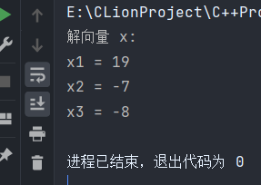

#### (三)使用使用其他编程语言(Python、Java)

##### python:

n = 3  
A = [[3, 1, 6],  
 [2, 1, 3],  
 [1, 1, 1]] *# 系数矩阵 A*b = [2, 7, 4] *# 常数项向量 R  
  
# 高斯列主元消去法函数求解线性方程组  
for* k *in* range(n - 1):  
 *# 寻找主元所在的行* maxRow = k  
 maxVal = abs(A[k][k])  
 *for* i *in* range(k + 1, n):  
 *if* abs(A[i][k]) > maxVal:  
 maxRow = i  
 maxVal = abs(A[i][k])  
 *# 交换最大行和当前行* A[k], A[maxRow] = A[maxRow], A[k]  
 b[k], b[maxRow] = b[maxRow], b[k]  
 *# 消元  
 for* i *in* range(k + 1, n):  
 factor = A[i][k] / A[k][k]  
 *for* j *in* range(k, n):  
 A[i][j] -= factor * A[k][j]  
 b[i] -= factor * b[k]  
  
*# 回代*x = [0] * n  
*for* i *in* range(n - 1, -1, -1):  
 x[i] = b[i]  
 *for* j *in* range(i + 1, n):  
 x[i] -= A[i][j] * x[j]  
 x[i] /= A[i][i]  
  
*# 输出解向量*print("解向量 x:")  
*for* i *in* range(n):  
 print(f"x{i + 1} = {x[i]}")

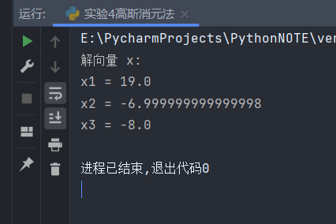

##### java:

package 数值计算实验;  
  
public class 实验4高斯消元法 {  
 public static void main(String[] args) {  
 int n = 3;  
 double[][] A = {{3, 1, 6},  
 {2, 1, 3},  
 {1, 1, 1}}; // 系数矩阵 A  
 double[] b = {2, 7, 4}; // 常数项向量 R  
  
 // 高斯列主元消去法函数求解线性方程组  
 for (int k = 0; k < n - 1; k++) {  
 // 寻找主元所在的行  
 int maxRow = k;  
 double maxVal = Math.abs(A[k][k]);  
 for (int i = k + 1; i < n; i++) {  
 if (Math.abs(A[i][k]) > maxVal) {  
 maxRow = i;  
 maxVal = Math.abs(A[i][k]);  
 }  
 }  
 // 交换最大行和当前行  
 swapRows(A, k, maxRow);  
 swapElements(b, k, maxRow);  
 // 消元  
 for (int i = k + 1; i < n; i++) {  
 double factor = A[i][k] / A[k][k];  
 for (int j = k; j < n; j++) {  
 A[i][j] -= factor * A[k][j];  
 }  
 b[i] -= factor * b[k];  
 }  
 }  
  
 // 回代  
 double[] x = new double[n];  
 for (int i = n - 1; i >= 0; i--) {  
 x[i] = b[i];  
 for (int j = i + 1; j < n; j++) {  
 x[i] -= A[i][j] * x[j];  
 }  
 x[i] /= A[i][i];  
 }  
  
 // 输出解向量  
 System.out.println("解向量 x:");  
 for (int i = 0; i < n; i++) {  
 System.out.printf("x%d = %.2f%n", i + 1, x[i]);  
 }  
 }  
  
 private static void swapRows(double[][] A, int row1, int row2) {  
 double[] temp = A[row1];  
 A[row1] = A[row2];  
 A[row2] = temp;  
 }  
  
 private static void swapElements(double[] b, int index1, int index2) {  
 double temp = b[index1];  
 b[index1] = b[index2];  
 b[index2] = temp;  
 }  
}

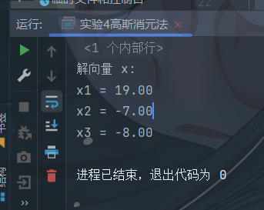

## 实验五 非线性方程求解(2 课时)

### 一、实验目的

1.了解求解非线性方程的解的常见方法

2.编写牛顿迭代法程序求解非线性方程

### 二、实验要求

1.设计牛顿迭代法算法，编写程序上机调试。

2.进一步加深对迭代法的理解。

### 三、实验原理

#### (一)牛顿迭代法

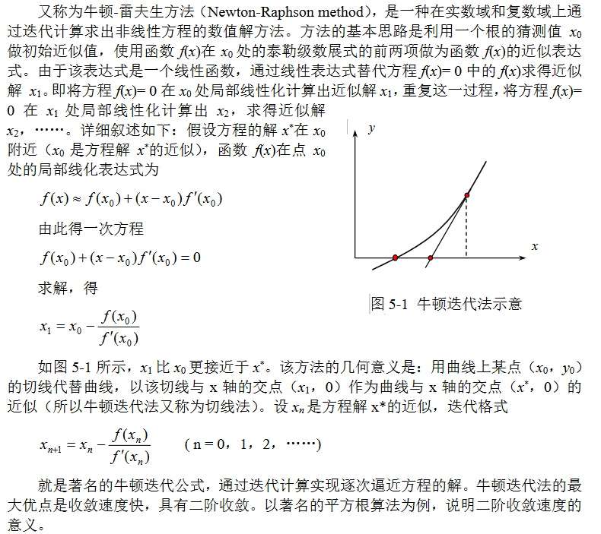

#### (二) 例子



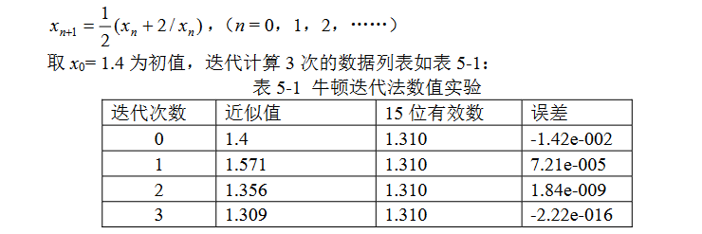

### 四、实验内容

#### (一)算法流程图

牛顿迭代法算法流程图

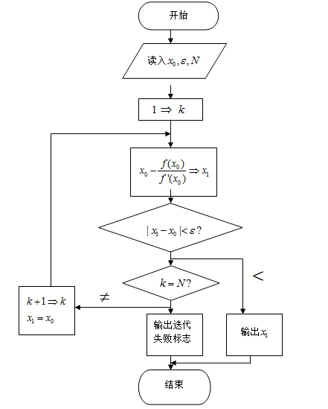

#### (二)编程作业

编写 Newton 迭代法通用子程序。实现方程 f(x)=x^6-x-1-0 的满足精度要求的解

要求求解过程中用一个变量I控制三种状态，其中:

i=0 表示求解满足给定精度的近似解:

i=1 表示f(x0)=0，计算中断;

i=2 表示迭代n次后精度要求仍不满足

*#include* <iostream>  
*#include* <cmath>  
  
*double* f(*double* x) {  
 *return* pow(x, 6) - x - 1;  
}  
  
*double* df(*double* x) {  
 *return* 6 * pow(x, 5) - 1;  
}  
  
*double* newton_iteration(*double* x0, *double* acc, *int* max_iter, *int* &i) {  
 *double* x = x0;  
 *for* (*int* iter = 0; iter < max_iter; ++iter) {  
 *double* fx = f(x);  
 *if* (fabs(fx) < acc) { *// 找到满足精度的近似解* i = 0;  
 *return* x;  
 }  
 *double* dfx = df(x);  
 *if* (dfx == 0) {*// f`(x0)=0, 计算中断* i = 1;  
 *return* x;  
 }  
 x = x - fx / dfx; *// 迭代* }  
 *// 迭代n次后精度仍未满足* i = 2;  
 *return* x;  
}  
  
*int* main() {  
 *double* x0 = 1.0;*// 初始近似解  
 double* acc = 1e-6;*// 精度  
 int* max_iter = 1000;*// 最大迭代次数  
 int* i;  
 *double* root = newton_iteration(x0, acc, max_iter, i);  
 *if* (i == 0) {  
 std::cout << "满足精度要求的近似解： " << root << std::endl;  
 } *else if* (i == 1) {  
 std::cout << "f(x0)=0，计算中断" << std::endl;  
 } *else* {  
 std::cout << "迭代n次后精度要求仍不满足" << std::endl;  
 }  
 *return* 0;  
}

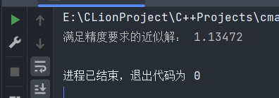

#### (三)选做题

1.用简化牛顿法计算上述例题。

2.用牛顿下山法计算上述例题。

*#include* <iostream>  
*#include* <cmath>  
  
*double* f(*double* x) {  
 *return* pow(x, 6) - x - 1;  
}  
  
*double* df(*double* x) {  
 *return* 6 * pow(x, 5) - 1;  
}  
  
*double* newton_iteration(*double* x0, *double* acc, *int* max_iter, *int* &i) {  
 *double* x = x0;  
 *for* (*int* iter = 0; iter < max_iter; ++iter) {  
 *double* fx = f(x);  
 *if* (fabs(fx) < acc) { *// 找到满足精度的近似解* i = 0;  
 *return* x;  
 }  
 *double* dfx = df(x);  
 *if* (dfx == 0) {*// f`(x0)=0, 计算中断* i = 1;  
 *return* x;  
 }  
 *// 牛顿下山法  
 double* step = fx / dfx;  
 *while* (f(x - step) > f(x) && step > 1e-8) {  
 step /= 2;  
 }  
 x = x - step;  
}  
 *// 迭代n次后精度仍未满足* i = 2;  
 *return* x;  
}  
  
*int* main() {  
 *double* x0 = 1.0;*// 初始近似解  
 double* acc = 1e-6;*// 精度  
 int* max_iter = 1000;*// 最大迭代次数  
 int* i;  
 *double* root = newton_iteration(x0, acc, max_iter, i);  
 *if* (i == 0) {  
 std::cout << "满足精度要求的近似解： " << root << std::endl;  
 } *else if* (i == 1) {  
 std::cout << "f(x0)=0，计算中断" << std::endl;  
 } *else* {  
 std::cout << "迭代n次后精度要求仍不满足" << std::endl;  
 }  
 *return* 0;  
}

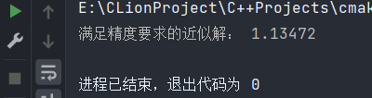

#### (四)使用使用其他编程语言(Python、Java)

##### python:

*def* f(x):  
 *return* x ** 6 - x - 1  
  
  
*def* df(x):  
 *return* 6 * x ** 5 - 1  
  
  
*def* newton_iteration(x0, acc=1e-6, max_iter=1000):  
 x = x0  
 *for* it *in* range(max_iter):  
 fx = f(x)  
 *if* abs(fx) < acc: *# 找到满足精度的近似解  
 return* x  
 dfx = df(x)  
 *if* dfx == 0: *# f'(x0)=0, 计算中断  
 return* x  
 x = x - fx / dfx *# 迭代  
 # 迭代n次后精度仍未满足  
 return* x  
  
  
x0 = 1.0 *# 初始近似解*root = newton_iteration(x0)  
print("满足精度要求的近似解：", root)

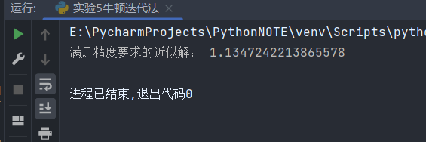

##### java:

package 数值计算实验;  
  
public class 实验5牛顿迭代法 {  
 public static double f(double x) {  
 return Math.pow(x, 6) - x - 1;  
 }  
  
 public static double df(double x) {  
 return 6 * Math.pow(x, 5) - 1;  
 }  
  
 public static double newtonIteration(double x0, double acc, int maxIter) {  
 double x = x0;  
 for (int it = 0; it < maxIter; it++) {  
 double fx = f(x);  
 if (Math.abs(fx) < acc) { // 找到满足精度的近似解  
 return x;  
 }  
 double dfx = df(x);  
 if (dfx == 0) { // f'(x0)=0, 计算中断  
 return x;  
 }  
 x = x - fx / dfx; // 迭代  
 }  
 // 迭代n次后精度仍未满足  
 return x;  
 }  
  
 public static void main(String[] args) {  
 double x0 = 1.0; // 初始近似解  
 double acc = 1e-6; // 精度  
 int maxIter = 1000; // 最大迭代次数  
 double root = newtonIteration(x0, acc, maxIter);  
 System.out.println("满足精度要求的近似解：" + root);  
 }  
}

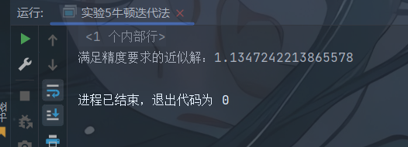

## 实验六 常微分方程初值问题数值解法(4 课时)

### 一、实验目的

1.掌握 Euler 法和改进的 Euler 法公式的用法。

2.进一步加深对微分方程数值解的理解。

### 二、实验要求

1.编写欧拉法程序。

2.编写改进的欧拉法程序，学会用改进的欧拉公式来求解常微分方程初值问题。

### 三、实验原理

#### （一）常微分方程初值问题

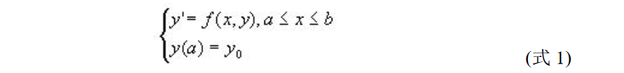

的数值解法，这也是科学与工程计算经常遇到的问题。

#### （二）欧拉法

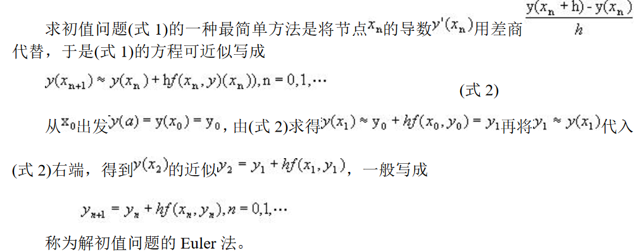

#### （三）改进欧拉法

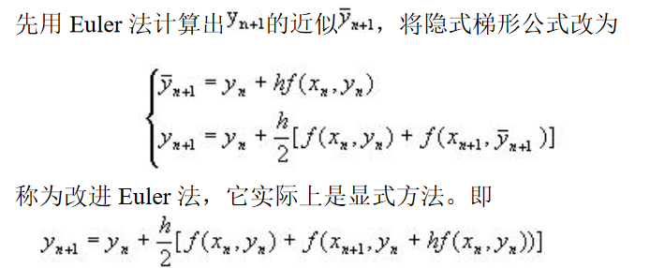

#### （四）例子



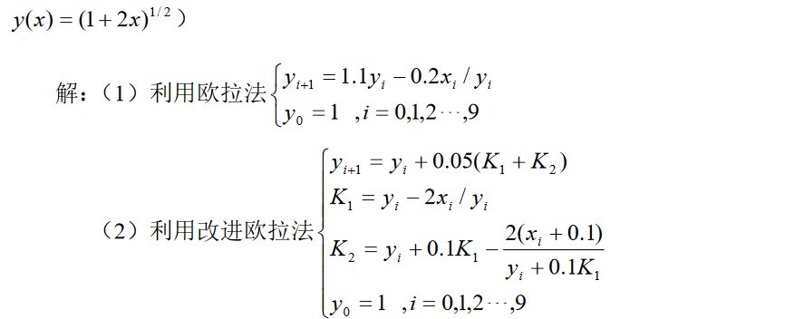

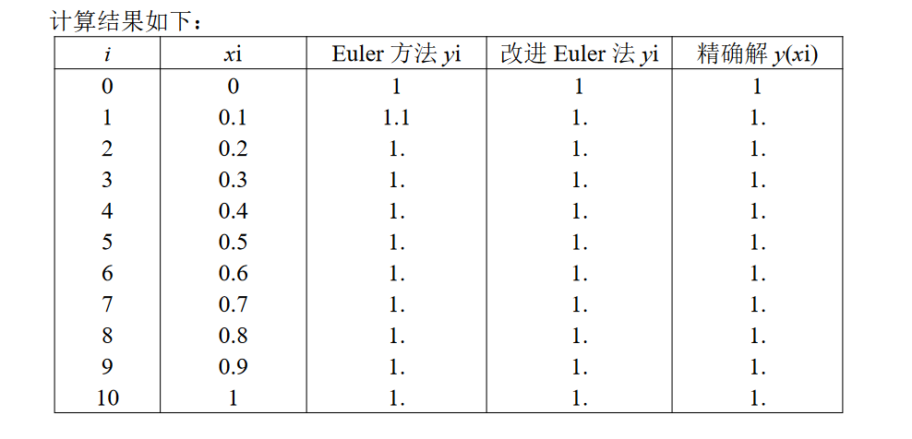

### 四、实验内容

#### （一）算法流程图

##### 1. 请根据欧拉公式，画出其算法流程图

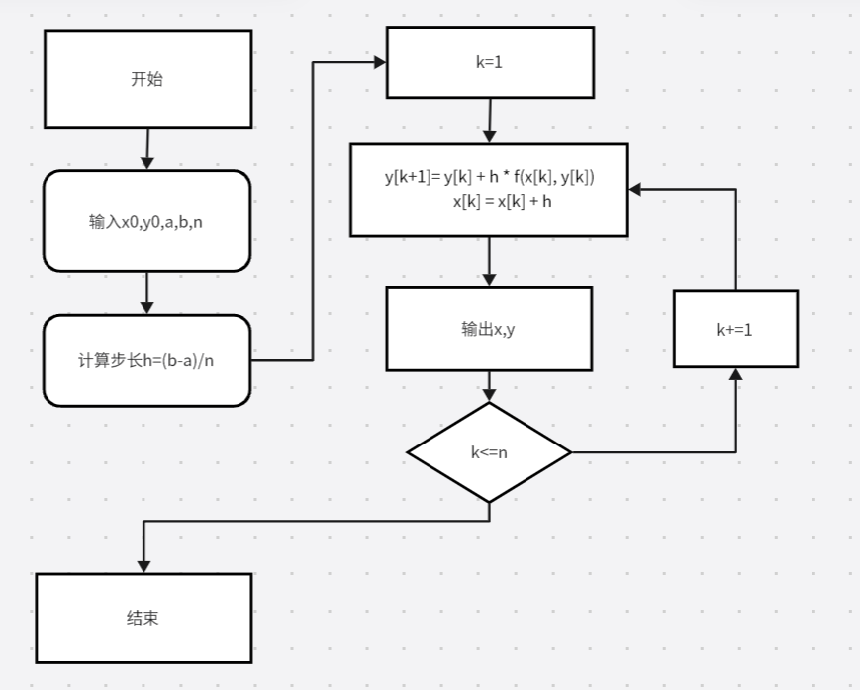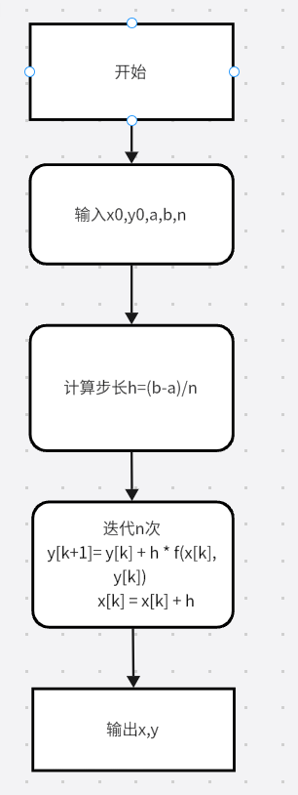

##### 2. 请根据改进欧拉公式，画出其算法流程图。

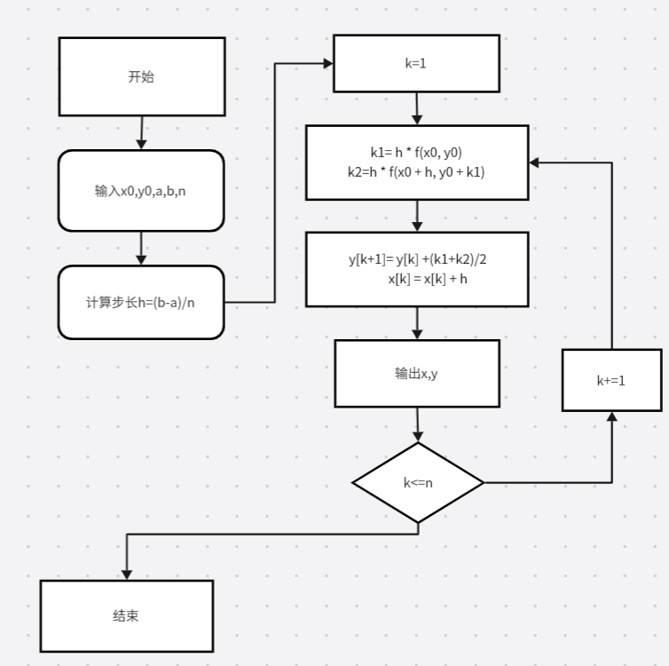

#### （二）编程作业

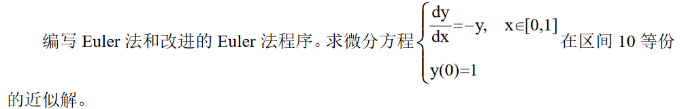

##### 1. Euler法程序

*#include* <bits/stdc++.h>  
  
*using namespace* std;  
  
*double* f(*double* x, *double* y) {  
 *return* -y;  
}  
  
*int* main() {  
 *double* h, x0, y0, a, b, n;  
 cout << "请输入初始点y(x0)=y0: ";  
 cin >> x0 >> y0;  
 cout << "请输入x区间: ";  
 cin >> a >> b;  
 cout << "请输入等分数: ";  
 cin >> n;  
 h = (b - a) / n;  
 *for* (*int* i = 0; i < n; i++) {  
 y0 = y0 + h * f(x0, y0); *// 迭代计算下一个点的y值* x0 = x0 + h; *// 更新x值* printf("x: %.1f, y: %.6f\n", x0, y0); *// 输出结果* }  
 *return* 0;  
}

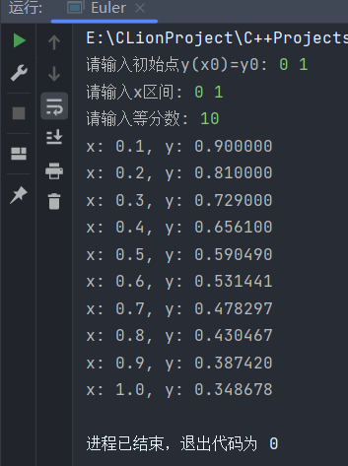

##### 2. 改进的Euler法程序

*#include* <bits/stdc++.h>  
  
*using namespace* std;  
  
*double* f(*double* x, *double* y) {  
 *return* -y;  
}  
  
*int* main() {  
 *double* h, x0, y0, a, b, n;  
 cout << "请输入初始点y(x0)=y0: ";  
 cin >> x0 >> y0;  
 cout << "请输入x区间: ";  
 cin >> a >> b;  
 cout << "请输入等分数: ";  
 cin >> n;  
 h = (b - a) / n;  
 *for* (*int* i = 0; i < n; i++) {  
 *double* k1 = h * f(x0, y0); *// 计算k1  
 double* k2 = h * f(x0 + h, y0 + k1); *// 计算k2* y0 = y0 + (k1 + k2) / 2; *// 更新y值* x0 = x0 + h; *// 更新x值* printf("x: %.1f, y: %.6f\n", x0, y0); *// 输出结果* }  
 *return* 0;  
}

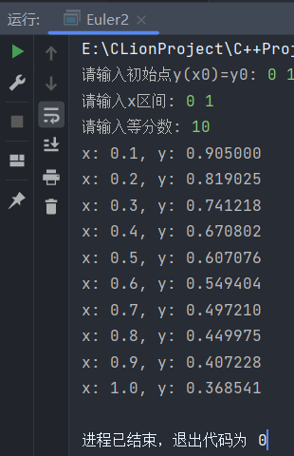

在编写改进的 Euler 法程序时，有关输入输出部分，可参照以下屏幕上应出现内容。

please input a,b,h and a0

0 1 0.1 1

x=0., y=1.

x=0., y=0.

x=0., y=0.

x=0., y=0.

x=0., y=0.

x=0., y=0.

x=0., y=0.

x=0., y=0.

x=0., y=0.

x=0., y=0.

x=1., y=0.

#### （三）选做题

使用梯形公式编写程序，解决上述例子问题。

*#include* <bits/stdc++.h>  
  
*using namespace* std;  
  
*double* f(*double* x, *double* y) {  
 *return* -y;  
}  
  
*int* main() {  
 *double* h, x0, y0, a, b, n;  
 cout << "请输入初始点y(x0)=y0: ";  
 cin >> x0 >> y0;  
 cout << "请输入x区间: ";  
 cin >> a >> b;  
 cout << "请输入等分数: ";  
 cin >> n;  
 h = (b - a) / n;  
  
 *for* (*int* i = 0; i < n; i++) {  
 *double* k1 = h * f(x0 - h, y0);  
 *double* k2 = h * f(x0, y0 + k1);  
 y0 = y0 + k2;  
 x0 = x0 + h;  
 printf("x: %.1f, y: %.6f\n", x0, y0); *// 输出结果* }  
 *return* 0;  
}

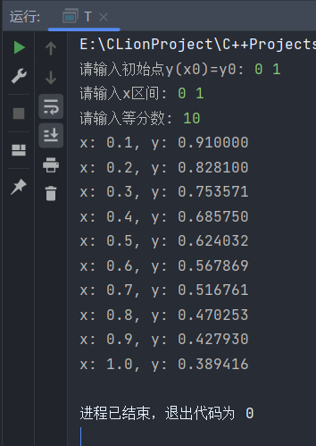

#### (四)使用使用其他编程语言(Python、Java)

##### python:

*def* f(x, y):  
 *return* -y  
  
  
x0, y0 = map(float, input("请输入初始点y(x0)=y0: ").split())  
a, b = map(float, input("请输入x区间: ").split())  
n = int(input("请输入等分数: "))  
h = (b - a) / n  
  
*for* i *in* range(n):  
 y0 = y0 + h * f(x0, y0) *# 迭代计算下一个点的y值* x0 = x0 + h *# 更新x值* print(f"x: {x0:.1f}, y: {y0:.6f}") *# 输出结果*

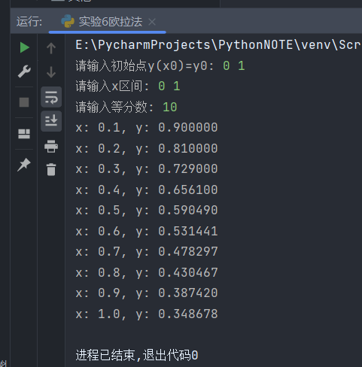

##### java:

package 数值计算实验;  
  
import java.util.Scanner;  
  
public class 实验6欧拉法 {  
 public static double f(double x, double y) {  
 return -y;  
 }  
  
 public static void main(String[] args) {  
 Scanner sc = new Scanner(System.in);  
 double h, x0, y0, a, b, n;  
 System.out.print("请输入初始点y(x0)=y0: ");  
 x0 = sc.nextDouble();  
 y0 = sc.nextDouble();  
 System.out.print("请输入x区间: ");  
 a = sc.nextDouble();  
 b = sc.nextDouble();  
 System.out.print("请输入等分数: ");  
 n = sc.nextDouble();  
 h = (b - a) / n;  
 for (int i = 0; i < n; i++) {  
 y0 = y0 + h * f(x0, y0); // 迭代计算下一个点的y值  
 x0 = x0 + h; // 更新x值  
 System.out.printf("x: %.1f, y: %.6f\n", x0, y0); // 输出结果  
 }  
 }  
}

